Granier Mathis & Eletti Arthur

G3B

Situation d’Apprentissage
et
d’Évaluation

S2.03

2024/25 1/13 BUT 1 INFO
Sommaire

Sommaire

- Définition des sous-plages et attribution des adresses IP – Page 3
  - Répartition des plages IP
  - Découpage des sous-réseaux
  - Attribution des adresses IP
- Définition des routes – Page 4
  - Configuration des routes pour chaque routeur
  - Configuration des routes par défaut pour les machines
- Captures d’écran & configuration du serveur DHCP – Page 5
  - Commandes pour le routage et l'accès Internet
  - Installation et configuration du serveur DHCP
  - Configuration des machines clientes pour DHCP
- Configuration du serveur FTP – Page 6
  - Installation et configuration du serveur FTP
  - Ajout d’un utilisateur FTP
- Lancer le serveur SSH – Page 7
  - Installation du serveur
  - Configuration pour le transfert sécurisé de fichiers
- Résumé de la SAé – Page 8
  - Bilan des réalisations
  - Difficultés rencontrées
  - Compétences mobilisées et acquises
- Figures et glossaire – Pages 9 à 11
  - Topologie du réseau
  - Fichiers de configuration
  - Captures d’écran de tests réseau
- Bibliographie – Page 12

2024/25 2/13 BUT 1 INFO

Définitions des sous-plages et attribution des adresses IP

Définition des sous-plages pour chaque sous-réseau

Avant toutes configuration, il est nécessaire de définir les plages et sous plages d’adresses IP pour chacun des réseaux (Zone serveurs, Zone personnel, Zone clients). Voici l’adresse réseau
qui nous a été donné : 172.18.160.0/21 cette adresse correspond à 2046 adresses utilisable mais ce n’est pas tout ! Nous devons également répondre à des exigences de plage d’adresse dans chaque sous-réseau. Pour la zone serveur il doit y avoir 140 adresses disponible. Pour la zone personnel 500 adresses et pour la zone clients 350 adresses minimum. En prenant tout ces facteurs, voici donc le découpage de l’adresse réseaux pour chacun des sous réseaux :

- Zone serveur : Petite subtilité pour ce sous-réseau là car il y a un autre sous-réseau. Il faut donc diviser la sous-plage en deux :
- 172.18.166.0/25 – masque 255.255.255.128
- 172.18.166.128/25 – masque 255.255.255.128
- Zone client : 172.18.164.0/23 – masque 255.255.254.0
- Zone personnel : 172.18.160.0/22 – masque 255.255.252.0

La zone serveur possède deux fois 126 adresses. Les adresses allant de 172.18.166.1 à 172.18.166.126 avec le broadcast 172.18.166.127. Pour l’autre sous réseau les adresses vont de
172.18.166.129 à 172.18.166.254 avec un broadcast à 172.18.166.255.
La zone client possède 510 adresses allant de 172.18.164.1 à 172.18.165.254 avec un broadcast 172.18.165.255
La zone personnel possède 1022 adresses réseaux disponibles qui vont de
172.18.160.1 à 172.18.163.254 sont broadcast : 172.18.163.255

De plus dans cette configuration il faut également donner des adresses réseaux pour :
- R ↔ RS
- R ↔ RP
- R ↔ RC
Ces réseaux là sont en CIDR /28 avec respectivement leur adresse réseau :
- 172.18.167.0/28
- 172.18.167.16/28
- 172.18.167.32/28

Attribution des adresses IP

Maintenant que l’ensemble des sous-plages ont été définies, passons maintenant à l’attribution des adresses pour chaque machine.

Pour l’attribution des adresses IP, voir la figure 1 du rapport.
Pour le fichier lab.conf, voir la partie glossaire du rapport.

Voici donc notre topologie pour notre réseau. Maintenant nous allons définir les différentes routes pour que chaque machine de n’importe quel sous-réseau.

2024/25 3/13 BUT 1 INFO
Définitions des routes

Définition des différentes routes nécessaire

Après avoir attentivement analysé notre topologie voici la définition des routes pour :
Le routeur R : Le routeur reliant le lab katharà à notre VM (qui elle-même est relié à internet) va permettre à notre réseau d’accéder au réseau public. Cela sera notamment utile pour l’installation des différents services que nous ferons un peu plus tard. En conséquence R possède déjà sa route par défaut qui n’a pas besoin d’être écrite puisqu’elle déjà sous entendue avec le « [bridged]=true ». De plus R est la seule possibilités pour tous les sous réseaux de pouvoir communiquer entre-eux, donc R doit avoir une route spécifique vers chaque sous-réseaux :
- Serveur 1 et Serveur 2 par RS
- Client par RC
- Personnel par RP

Le routeur RS : Il une route par défaut et une route spécifique car RS est rélié à la zone serveur 1 du fait qu’une interface du routeur soit dans ce réseau Mais le routeur n’est pas relié à la zone serveur 2.
Sa route par défaut :
- défaut par R
Sa route spécifique :
- serveur 2 par RD

Désormais RC et RP les routeurs reliant R à leur sous réseau respectif ayant uniquement une route par défaut vers R :
La route par défaut routeurs RC et RP :
- défaut par R

Enfin RD, le routeur reliant serveur 2 au reste du réseau possède une route par défaut :
La route par défaut du routeur RD :
- défaut par RS

Voilà pour les routeurs. Maintenant pour chaque machine (ou serveurs) l’idée sera la même, ne possédant qu’une interface, il n’auront qu’une route par défaut :
Les serveur des zones serveurs :
- défaut par RS (pour la zone serveur 1)
- défaut par RD (pour la zone serveur 2)

Les machines de la zone client :
- défaut par RC

Les machines de la zone personnel :
- défaut par RP

Nous avons maintenant un réseau capable de communiquer avec n’importe quel sous-réseaux. Mais pas encore sur internet. Pour cela sur le routeur R on ajoute la commande :
ip tables… masquerades
Grâce à cela notre réseau peut désormais pinger internet !

2024/25 4/13 BUT 1 INFO
Captures d’écrans & configuration du serveur DHCP

Quelques capture d’écran

Voici quelques captures d’écran représentant certaines étapes de la mise en place du réseau :

Commande permettant au réseau de communiquer avec internet :

Attention a bien mettre r[bridged]=true !!

Création d’un route par défaut allant vers le réseau entier sur Sf :

Impossible de le faire sur r puisque sa route par défaut va vers la machine hôte

Création d’un route spécifique sur rs pour aller vers le sous-réseau de la zone serveur par rd :

On met dans un premier temps l’adresse réseau cible (avec le CIDR!! et le routeur par lequel il faut passer

Ajouter le serveur dns 8.8.8.8 dans le fichier /etc/resolv.conf (via les fichiers .startup)

Dans le fichier startup, on le note de cette manière :

Configuration du serveur DHCP

Maintenant nous allons configurer le serveur DHCP du réseau. Pour rappel le routeur hébergera le serveur DHCP. Nous allons décomposer ce travail en X étapes :

I. Installation du serveur DHCP via apt install :
Tout d’abord il faut installer le serveur DHCP sur le routeur. Pour ce faire nous utilisons apt.
- apt update : Mise à jour la liste des paquets disponibles.
- apt upgrade : Mise à jour des paquets installés vers leur dernière version.
- apt install <nom_du_paquet> : installation d’un paquet spécifique.

II. Configuration du fichier /etc/dhcp/dhcpd.conf :
Maintenant que le serveur DHCP est installé, nous devons configurer le fichier /etc/dhcp/dhcpd.conf afin que le serveur soit fonctionnel sur le réseau. Le fichier se présente comme ceci :

subnet 172.18.164.0 netmask 255.255.254.0 {
range 172.18.164.1 172.18.164.175;
option domain-name-servers 8.8.8.8;
option routers 172.18.165.254;
default-lease-time 1000;
max-lease-time 8000;
}
2024/25 5/13 BUT 1 INFO
Configuration du serveur DHCP & attribution dynamique d’adresses IP & configuration du serveur FTP

Une fois le fichier configuré, il faut configurer un autre fichier qui est /etc/default/isc-dhcp-server
et voici ce qu’il doit y avoir :

INTERFACESv4="eth1"
INTERFACESv6=""

Cette configuration permet de donner l’interface d’écoute du serveur DHCP.
Pour s’assurer que la configuration de /etc/dhcp/dhcpd.conf, on effectue la commande dhcp -t. Si rien ne se passe alors tout est bon et on démarre le serveur avec la commande
systemctl start isc-dhcp-server. Pour s’assurer que le serveur DHCP est à l’écoute, il faut taper la commande netstate -tuln. Si cette commande retourne que le serveur est à l’écoute alors nous pouvons enfin attribuer les adresses IP de manière dynamique.

Attribution dynamique d’adresses IP

Maintenant que notre serveur DHCP est à l’écoute, dirigeons nous sur les machines PCC et PCD.
Avant d’effectuer l’attribution dynamique, il faut d’abord configurer leur fichier /etc/network/interfaces. Pourquoi ? Car il faut préciser que leur eth0 doit recevoir une adresse IP de manière dynamique. Voici donc son contenu :

auto lo
iface lo inet loopback
auto eth0
iface eth0 inet dhcp

Voilà nos deux machines peuvent désormais recevoir leur adresses IP via le serveur DHCP. Pour cela il faut taper la commande dhclient. PCC et PCD ont donc reçu une adresse IP de manière dynamique grâce au serveur DHCP. Pour être bien sûr que l’attribution a eu lieu il faut simplement taper la commande ip address show. Ou bien ping d’autre machine du réseau ou bien le DNS google par exemple (ping 8.8.8.8).

Configuration du serveur FTP

Dans le cadre de transfert de fichier entre la zone client et la zone serveur, il nous un serveur FTP, et ce sera Sf qui l’hébergera. Voici comment nous installons le serveur FTP :
- Comme pour tout autre installation nous devons faire un apt update et apt upgrade
- Ensuite nous devons faire apt install vsftpd
- Une fois toutes les installations faites, nous devons modifier le fichier /etc/vsftpd.conf et voici comment nous l'avons écrit :
listen=YES Ecoute en IPv4
listen_ipv6=NO Obligatoire si listen=YES
anonymous_enable=NO pas de connexion anonyme +sécurisé
local_enable=YES permet aux utilisateurs locaux d'y accéder
write_enable=YES permet le transfert de fichier
chroot_local_user=YES chacun son répertoire

2024/25 6/13 BUT 1 INFO
Configuration du serveur FTP & ajouter un utilisateur & lancer le serveur SSH

Une fois le fichier configuré, on lance le serveur avec systemctl start vsftpd puis on vérifie que tout est ok systemctl status vsftpd → Active: (running)

Ajouter un utilisateur
Une fois le serveur FTP fonctionnel, nous devons créer un utilisateur afin qu’il puisse s’y connecter et effectuer des transferts de fichier.
Tout d’abord nous devons faire la commande adduser. Ensuite, on vous demandera des remplir des informations afin de créer votre profil :
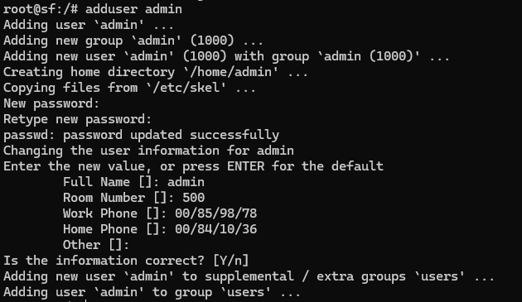

Nous avons désormais un utilisateur sur le serveur FTP !

Lancer un serveur SSH
Pour que les fichiers soient acheminés en toutes sécurité, nous allons configurer un serveur SSH sur Sadmin afin de créer des canaux de communication sécurisé. Sur Sadmin nous devons faire les habituels apt update et apt upgrade. Ensuite nous tapons apt install openssh-server. Une fois le serveur installé, il suffit de le lancer avec systemctl start ssh.

Ces deux serveurs vont permettre un transfert sécurisé de fichiers qui transiteront entre la zone client et la zone serveur.

2024/25 7/13 BUT 1 INFO
Résumé de notre SAé
Résumé de notre SAé

Voici tout ce que nous avons réalisé tout au long de cette SAé. Nous avons été confrontés à de nombreux défis, comme les configurations FTP et SSH par manque de pratique passée. Nous avons tout de même pu les configurer et les rendrent fonctionnels même si nous n’avons pas pu aller jusqu’au bout de son implémentation. Pour le reste, grâce à notre cours, TD et TP nous avons pu acquérir les connaissances et pratiques nécessaire au bon déroulement de la SAé. Le cahier de débogage et de notions théorique nous a permis de régler les problèmes de configuration / commande et donc rapidement et efficacement corrigé nos différentes erreurs. Cette SAé a permis d’appliquer nos connaissance et de voir comment nous maîtrisons notre cours et nos pratiques.

Nous avons mis en place un réseau comprenant 4 sous-réseaux, 2 zones serveurs, 1 zone personnel et 1 zone client. En fonction des contraintes qui nous ont été donné, nous avons divisé notre adresse réseau en 7 adresses pour chaque zone ainsi qu’entre le routeur R et RS, RP, et RC. Nous avons fait du routeur R le routeur reliant la machine hôte du lab kathara. Grâce à cela nous avons permis au réseau entier d’avoir accès à internet. De plus chaque machine peut communiquer entre elle. Après avoir réalisé cela, nous avons installé un serveur DHCP sur RC permettant à PCC et PCD d’avoir une adresse IP de manière dynamique. Par la suite nous avons installé et configurer un serveur FTP sur Sf en ajoutant un utilisateur. Nous avons également installé un serveur SSH sur Sadmin afin de rendre les transfert de fichier sécurisé entre la zone client et Sf.

2024/25 8/13 BUT 1 INFO
Figure

Figure & Glossaire

La topologie du réseau :
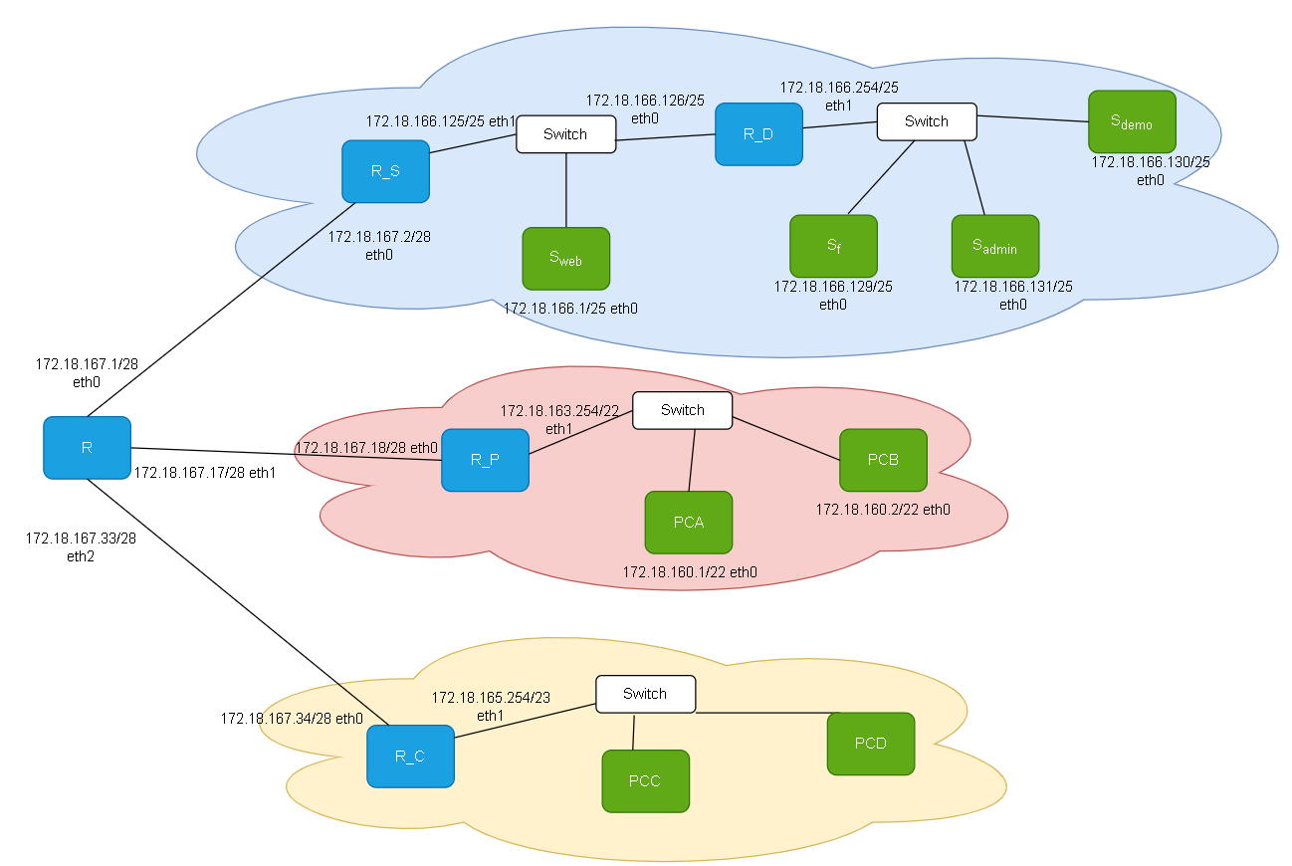

2024/25 9/13 BUT 1 INFO
Glossaire
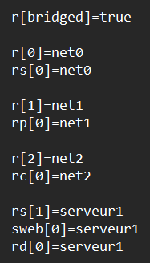
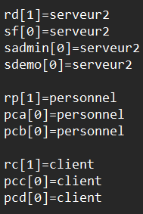

Le fichier lab.conf :

Quelques fichier .startup :
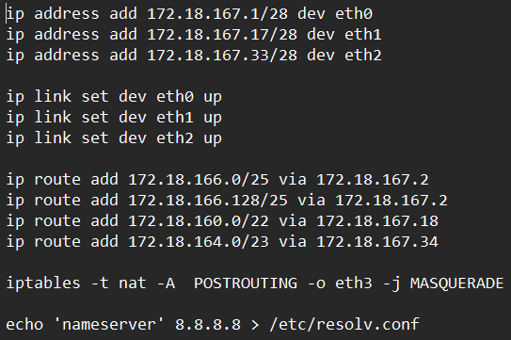

r.startup :

2024/25 10/13 BUT 1 INFO

Glossaire

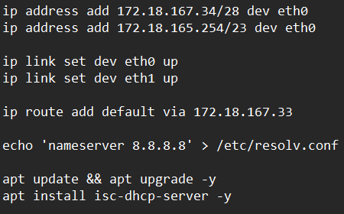

rc.startup :

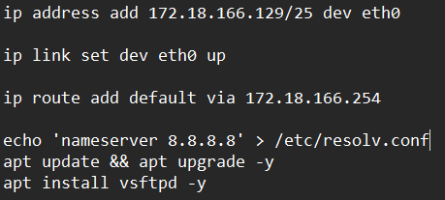

sf.startup :

2024/25 11/13 BUT 1 INFO
Glossaire
Quelques screenshoot de ping :
ping de Sweb vers www.google.fr :
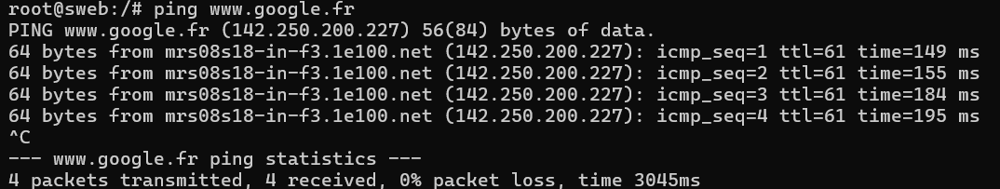
ping de pcc vers Sweb :
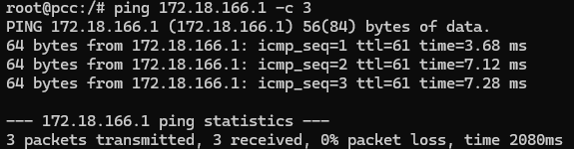

ping de pca vers rd :
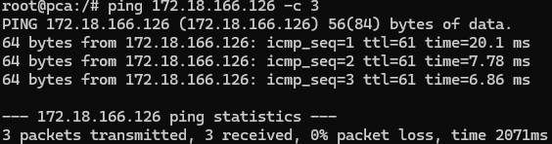

2024/25 12/13 BUT 1 INFO
Bibliographie
Bibliographie

Cours/TD/TP de réseau R2.04B et R2.05
Cahier de notions théorique
Cahier de débogage

2024/25 13/13 BUT 1 INFO

